МУНИЦИПАЛЬНОЕ БЮДЖЕТНОЕ УЧРЕЖДЕНИЕ ДОПОЛНИТЕЛЬНОГО ОБРАЗОВАНИЯ
ЦЕНТР ДЕТСКОГО ТВОРЧЕСТВА
ст-цы ТЕМИРГОВСКОЙ

БЕСЕДА ДЛЯ УЧАЩИХСЯ ГРУППЫ РАЗВИТИЯ «СВЕТЛЯЧОК»
«ВЕСЕННИЙ ЛЕС»»
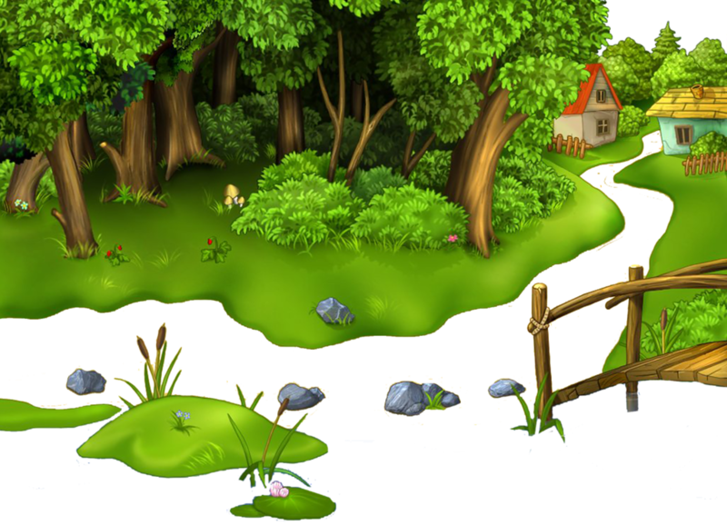

Составитель:
Педагог дополнительного образования
Крупнова Татьяна Андреевна

Ст. Темиргоевская
2018г.
Цель: - закрепить представления о весне, признаки наступления весны, установить причинноследственные связи времен года.
Задачи: Познакомить детей с признаками наступления весны в лесу. Активизировать словарь детей словами «искрится», «пушистый», «берлога», «нора», «проталина». Воспитывать у детей интерес к животным, бережное отношение к природе, формировать навыки общения.
Предварительная работа:
Наблюдение за погодой, знакомство с обитателями леса, рассматривание иллюстраций художественной литературы, альбомов, составление описательных рассказов по схемам, словесно-дидактические игры.
Оборудование:
Мультимедийное оборудование, экран, проектор, на магнитной доске схема для составления рассказа, на второй магнитной доске картинки с изображением диких животных и их жилища, на столе мини-схемы по теме «Дикие животные», письмо от ласточки.
Ход мероприятия
Педагог: Ребята, кто из вас бывал в весеннем лесу? Сегодня мы с вами будем беседовать о весне, узнаем много нового, интересного и поиграем (звучит музыка).(слайд №1)
-Ребята, скажите, вам понравилась звучащая музыка? ваше настроение стало лучше, когда вы вошли и услышали музыку? Как вы сказали бы о своем настроении (радостное, весёлое, бодрое, хорошее).
Педагог: Мне тоже легко и весело! «Не будем бегать и скакать, начинаем мы играть»
— За окном у нас весна, очень солнечно, ясно, текут ручейки под ногами.
— А сколько месяцев продолжается весна? (весна длится три месяца).
— Назовите весенние месяцы (март, апрель, май). (слайд №2)
— О весне мы знаем много интересного. Давайте поиграем в игру «Я писатель». Каждому из вас я дам картинку с изображением весеннего сюжета, а вы будете придумывать предложения о весне.
Дети получают картинки и составляют предложения.
Затем все карточки раскладывают картинками вверх и педагог предлагает детям, по очереди составить рассказ по серии картинок. (слайд №3)
Педагог: Дети, когда я шла сегодня в ЦДТ, мне ласточка передала письмо — оно от лесных жителей. Я прочитаю его, и мы узнаем лесные новости.
Педагог открывает конверт, читает письмо: (слайд №3)
«Здравствуйте, дорогие ребята! Наступила весна. Я облетела весь лес. Он проснулся от зимней спячки. По всему лесу виднеются следы. Зверей просто не узнать. Все поменяли шубы, переехали в летние квартиры. Помогите! Найдите, кто, где живёт?»
Педагог: Дети, вы хотите помочь ласточке? (да)
Давайте поиграем в игру «Найди домик?» и узнаем, кто, где живёт?
- Дидактическая игра «Найди домик?» (слайд №4)
Педагог предлагает детям на выбор карточки с изображением жилищ животных, затем поочередно выставляет на магнитную доску картинку «лиса» и спрашивает детей:
Педагог: Это кто? (это лиса)
-Где живет лиса? (лиса живёт в норе)
-У кого картинка с норой? (у меня картинка с норой) Ребенок прикрепляет карточку с норой на магнитную доску.
-Это чья нора? (это лисья нора).
Действия повторяются с картинками других животных: заяц, волк, медведь, белка, ёж.
Педагог: Молодцы, дети! Вы отлично справились с заданием. Я вижу, вы знаете, где живут звери. Мы с вами теперь сможем помочь ласточке. (слайд №5)
-Давайте с вами разомнёмся.
- Физкультминутка “Дикие животные”:
Встанем, надо отдохнуть,
Наши пальчики встряхнуть.
Поднимайтесь, ручки, вверх,
Шевелитесь, пальчики, –
Так шевелят ушками
Серенькие зайчики.
Крадемся тихо на носочках,
Как лисы бродят по лесочку.
Волк озирается кругом,
И мы головки повернем.
Теперь садимся тише, тише –
Притихнем, словно в норках мыши.
Ходил медведь по лесу,
Топтался и рычал.
Хотел он очень меда
А где достать – не знал.
Педагог: Какой великолепный лес! Сколько здесь, изящных березок! Да какие они красавицы! Березки протянули нам свои ветки. Это они с нами так здороваются. Давайте и мы поздороваемся с ними.
— А посмотрите, какие искрящиеся, быстрые ручейки. Сколько их здесь! Какие они? (звонкие, искристые, холодные, быстрые…)(слайд №7)
Педагог: Посмотрите, какое красивое, яркое солнышко! Оно теплое, нежное, долгожданное, игривое (дети повторяют за воспитателем).
Педагог: А вот на этой веточке много капелек они блестят и переливаются на солнце. Давайте на них подуем и они полетят на землю.
- Дыхательная гимнастика «Сдуй капельку».
Педагог: Дети, среди тонких изящных березок, я заметила небольшой холмик и за ним кто-то прячется. Давайте подойдем поближе.! Это чьи уши?(это заячьи уши).Это чьи лапы? (это заячьи лапы). Это чей хвост? (это заячий хвост). Кто же здесь прячется? (здесь прячется заяц). А почему у него серая шубка? (он меняет свою белую шубку на серую, чтобы его не было заметно в траве). Чем питается заяц ? (морковкой , капустой). Давайте пойдем дальше, не будем пугать зайчишку.
-Т-с-с. Посмотрите я увидела мышку, она маленькая, пугливая, безобидная. Давайте тихонько пойдем дальше.
-Дети, как надо вести себя в лесу? (нельзя шуметь, кричать…)(слайд №7)
Подходят к дуплу, в котором живет белка.
Педагог: Это кто сидит в дупле? (это белка). Какая она красивая, пушистая! Кто хочет рассказать про белочку?
Один ребенок начинает рассказ, а другой продолжает. Если дети затрудняются рассказывать, то педагог обращает внимание на схему. (слайд №8)
Педагог: Молодцы, дети! Вы очень хорошо рассказали. Мы много узнали про белочку: где она живет (в дупле), чем она питается (орехами и ягодами), как она резвится (прыгает с ветки на ветку). (слайд №9)
- Сюрпризный момент: ребята посмотрите, а что это там стоит возле стола? Мы с вами так увлеклись прогулкой по весеннему лесу, что не заметили, как лесные жители принесли нам жетоны! Давайте посмотрим, что там в корзине! Жетоны в виде яблок за отличную работу!!!
Подведение итога.
— Молодцы, дети! Вы ответили правильно на все вопросы и узнали много интересного. Теперь мы знаем, что в лесу всё в порядке и можем рассказать об этом всем. Давайте попрощаемся с лесом. До свидания, до новых встреч! (слайд №10)

